MANUAL TECNICO

APLICATIVO ORIENTADO A LA DISTRIBUIDORA DISTRIANDINA DEDICADA A SURTIR PAPELEIRAS

MARIA PAULA CASTRO TELLEZ

MARIA ALEJANDRA RUIZ GONZALEZ

LUIS MIGUEL TORRES RODRIGUEZ

FICHA 1193354



BOGOTA D.C

**CONTENIDO**

1. **INTRODUCCION**
2. **OBJETIVOS**

2.1 **GENERAL**

* 1. **ESPECIFICOS**

1. **DICCIONARIO DE DATOS**
2. **MAPA DE PROCESOS**

5. **DIAGRAMAS UML**

4.1 **DIAGRAMA DE CASO DE USOS**

4.2 **DIAGRAMA DE CLASES**

* 1. **DIAGRAMA RELACIONAL**
  2. **DIAGRAMA DE DISTRIBUCION**

6. **DESCRIPCION DE ERRORES**

7. **DESCRIPCION DE FORMULARIOS**

8. **DESCRIPCION DE BOTONES**

9. **HERRAMIENTAS PARA IMPLEMENTACION DEL APLICATIVO**

* 1. PHP
  2. MYSQL
  3. APACHE

10**. BASE DE DATOS**

1. **INTRODUCCION**

En este manual encontrara detalladamente documentación técnica acerca del aplicativo orientado a una tienda online.

El manual servirá de soporte para el desarrollador en el momento en el cual se requiera un mantenimiento o implementación de diferentes mejoras.

**2.OBJETIVOS**

**2.1 OBJETIVO GENERAL**

Brindar la información acerca de la creación e implementación del software a quien pueda interesar.

**2.2 OBJETIVOS ESPECIFICOS**

## Documentación de código

## Definir procedimientos del aplicativo

# Describir las herramientas usadas para el desarrollo del aplicativo

**3.DICCIONARIO DE DATOS**

**ADMINISTRADOR**

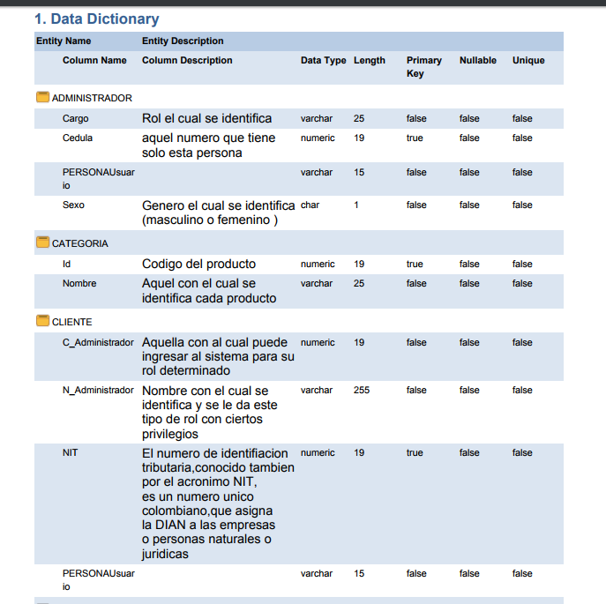

**DETALLE PEDIDO-PRODUCTO**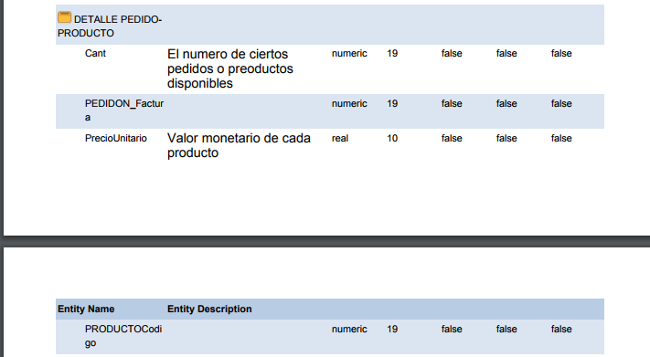

**DETALLE PROVEEDOR-PRODUCTO**

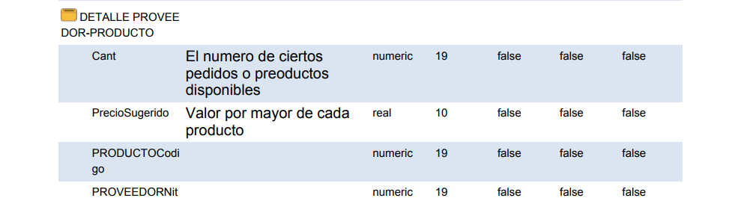

**ESTADO**

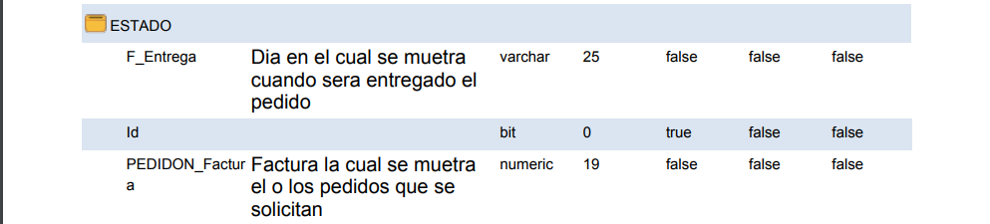

**FORMA DE PAGO**



**PEDIDO**

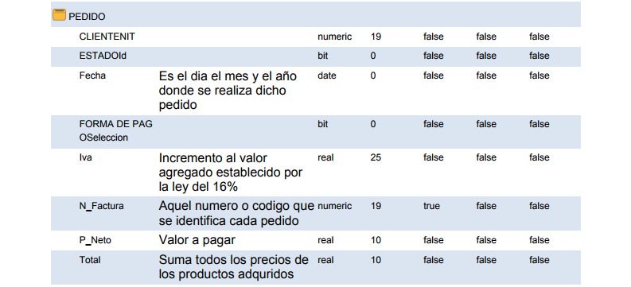

**PERSONA**

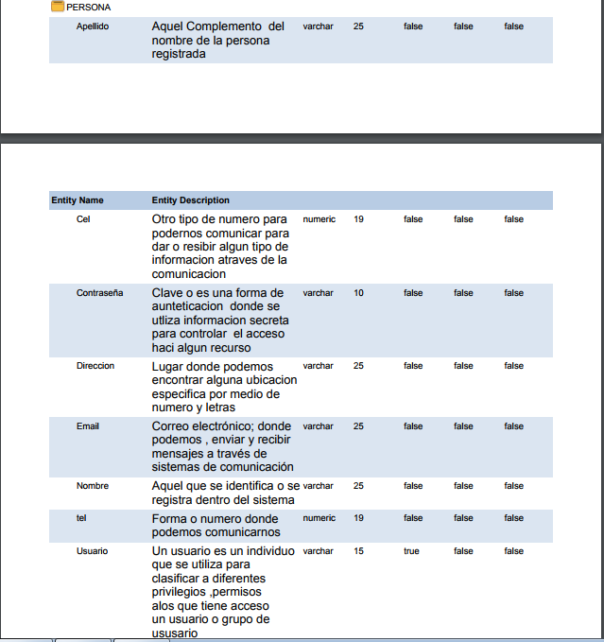

**PRODUCTO**

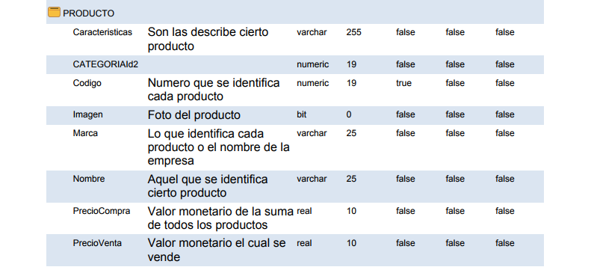

**PROVEEDOR**

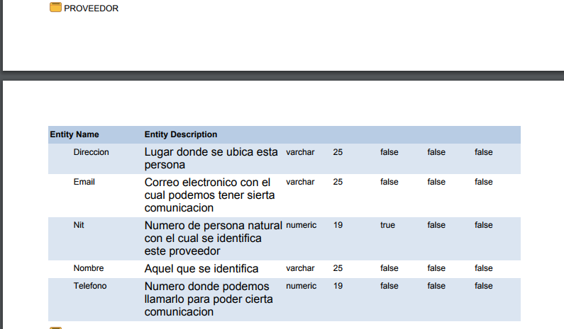

**VENDEDOR**

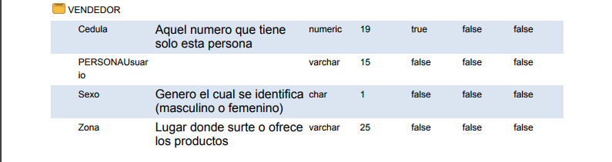

1. **DESCRIPCION DE PROCESOS**

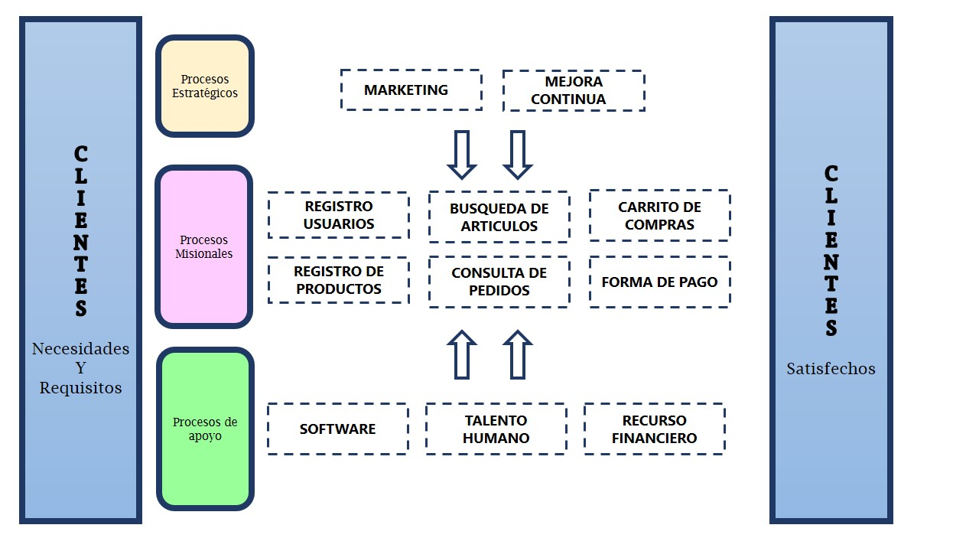

1. **DIAGRAMAS UML** 
   1. **DIAGRAMA DE CASOS DE USO**

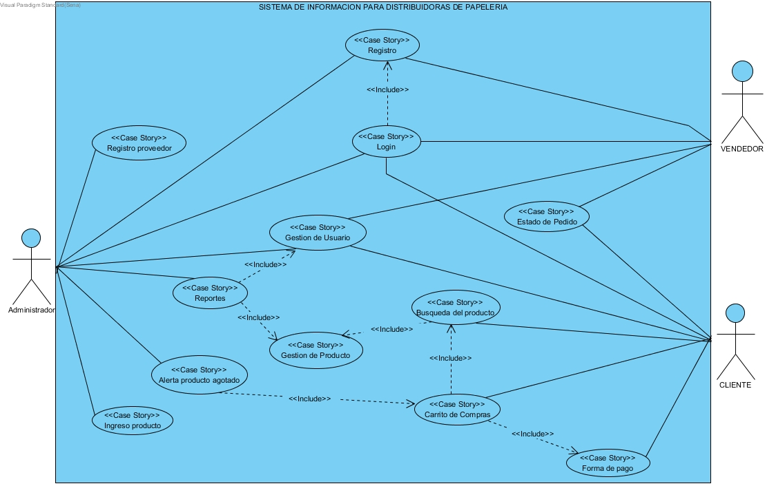

* 1. **DIAGRAMA DE CLASES**

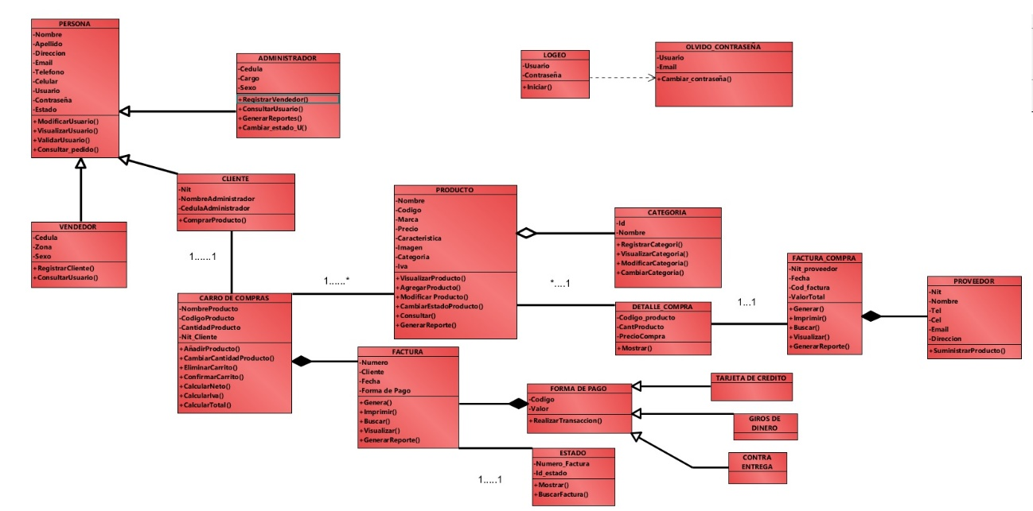

* 1. **DIAGRAMA RELACIONAL**

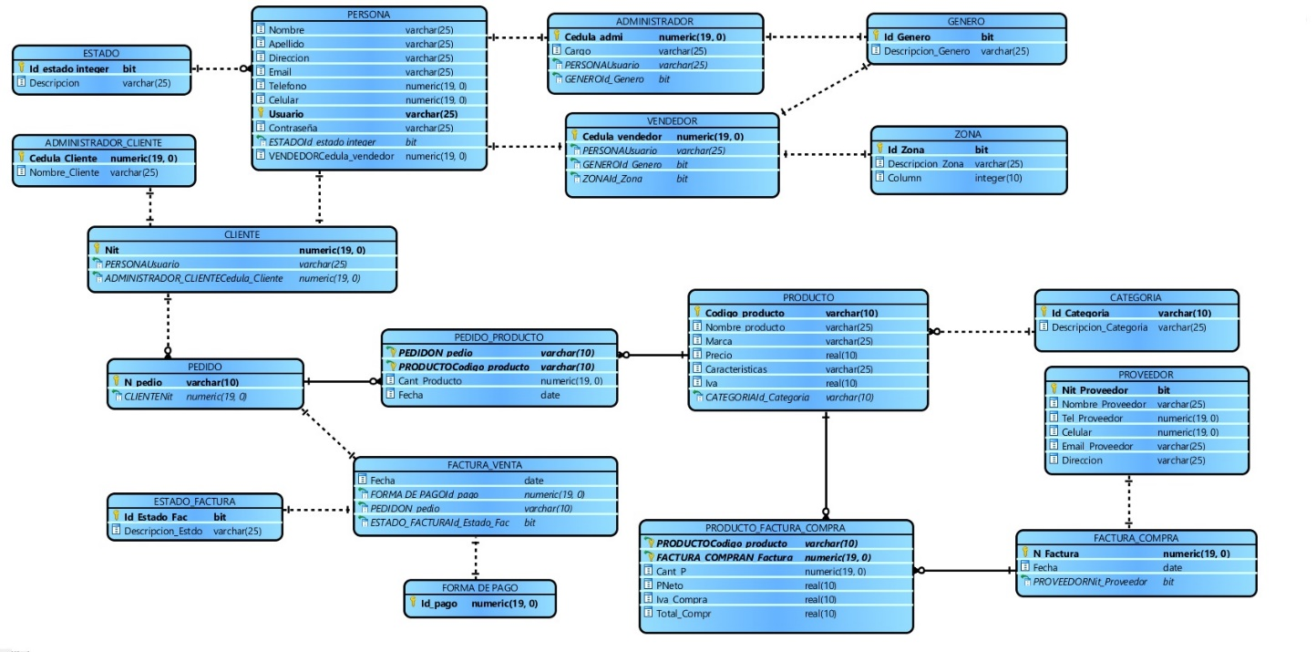

* 1. **DIAGRAMA DE DISTRIBUCION**

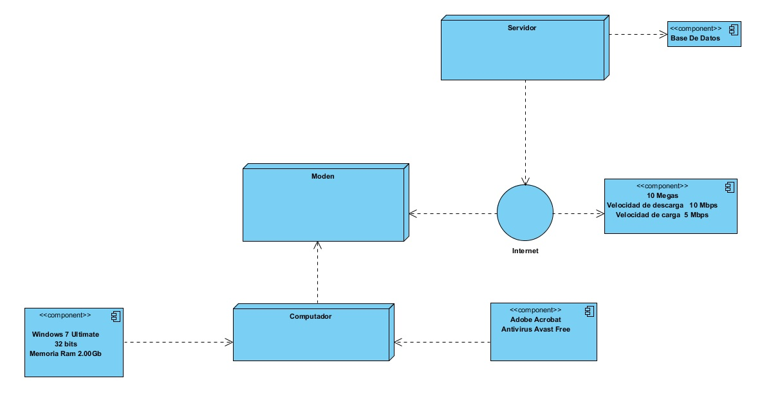

**DESCRIPCION DE ERRORES CODIGO**

Se validan que los datos ingresados estén correctamente digitados según los parámetros establecidos

UsuarioErrorfunción para verificar si el usuario tiene más de 8 caracteres

|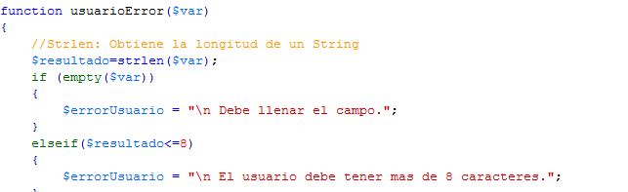

La función contrasenaError contiene la validación de que una contraseña cumpla los parámetros para dar seguridad al aplicativo

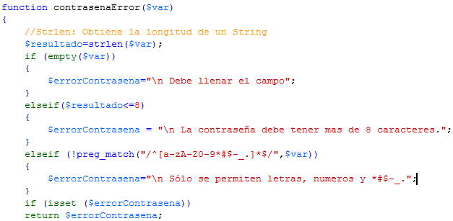

La función nombreError valida que los caracteres ingresados sean de tipo String (letra)

Y no permite que se ingresen otros tipos de datos

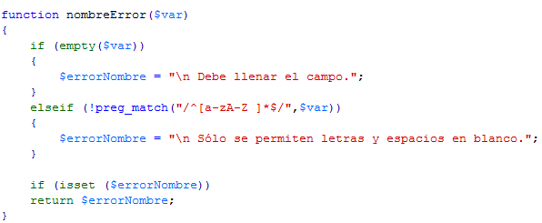

La función apellidoError valida que los caracteres ingresados sean de tipo String (letra)

Y no permite que se ingresen otros tipos de datos

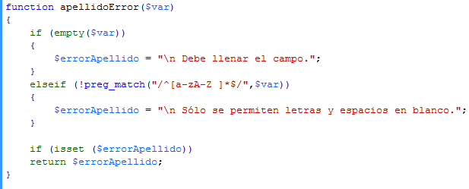

La función direcciónError valida que el usuario digite valores en el campo

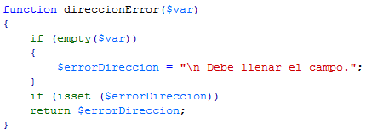

La función emailError valida que el usuario digite un correo electrónico para ello se lee un método FILTER_VALIDATE_EMAIL el cual determina los parámetros ingresados por un correo los cuales son @ seguido de unos caracteres y el .com

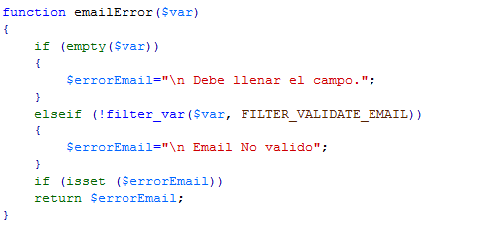

La vfuncion numéricoError valida que se ingresen datos numéricos

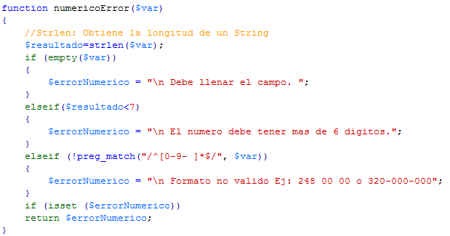

la función cedulaError valida que los datos ingresados contengan más de 8 caracteres

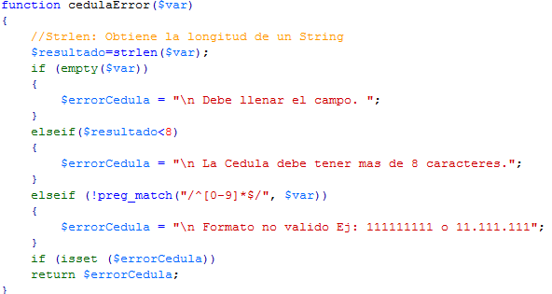

la función cargoError valida que se llene el campo y que los caracteres ingresados sean de tipo Sting (letras).

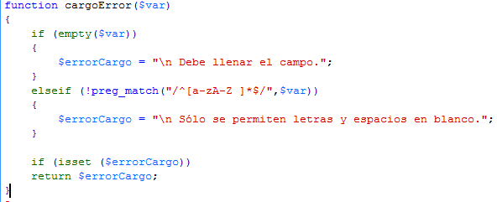

Cuando se ingresa un usuario con menos de 8 caracteres el sistema muestra por pantalla un mensaje de ERROR! Que indica que se deben digitar un usuario con mas de 8 caracteres.

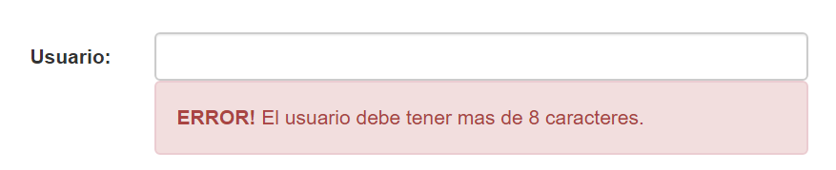

Si se ingresan menos de 8 caracteres en el campo contraseña el sistema muestra por pantalla un mensaje de ERROR! Indicandp que la contraseña debe ser de mas de 8 caracteres.

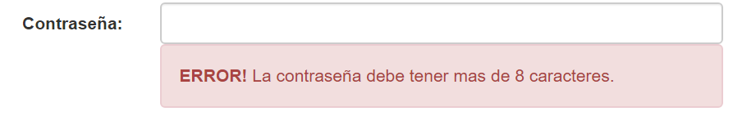

El sistema verifica que en el campo apellido solo se ingresen letras si se hace lo contrario muestra el mensaje de error y le advierte al usuario que debe digitar solo letras y espacios en blanco

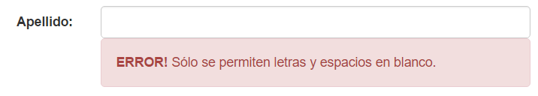

la funcion FILTER_VALIDATE_EMAIL por defecto nos muestra por ventana emergente el mensaje de validación

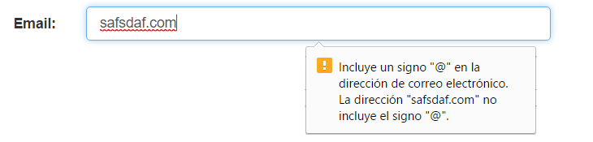

Si el sistema detecta que no se digitaron más de 6 dígitos ene l campo teléfono muestra el mensaje de error al usuario para que digite un número que contenga 6 dígitos

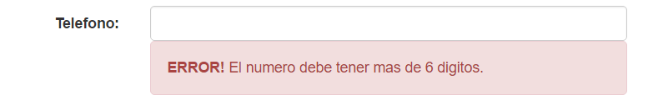 Si el sistema detecta que no se digitaron más de 6 dígitos ene l campo teléfono muestra el mensaje de error al usuario para que digite un número que contenga 6 dígitos

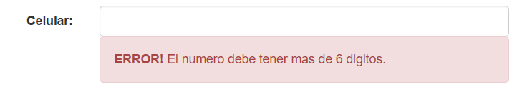

El sistema valida el formato en el cual se ingresan los datos a campo cedula si es incorrecto muestra el formato en el cual se deben ingresar los campos

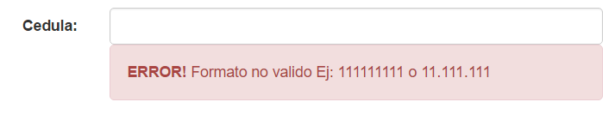

**Errores para registrar un producto**

Se validan los campos y si se a generado algún error el sistema muestra por mensaje lo que esta ocurriendo y como llenar debidamente los campos para seguir con la ejecución

if(strtolower($existe['codigob']) == strtolower($_POST['codigo']))

{

$errorCodigo="\n El CODIGO ya existe. ";

}

else

{

$codigo=dataForm($_POST['codigo']);

}

}

else

$errorCodigo="\n Solo se permiten letras y numeros.";

}

//nombre (empty=vacio)

if (empty($_POST['nombre']))

{

$errorNombre = "\n Debe ingresar el nombre.";

} elseif (!preg_match("/^[a-zA-Z0-9 ]*$/",$nombreValido))

{

$errorNombre = "\n Sólo se permiten letras, numeros y espacios en blanco.";

} else

{ //Caso verdadero obtenemos datos.

$nombre = dataForm($_POST['nombre']);

}

//marca (empty=vacio)

if (empty($_POST['marca']))

{

$errorMarca = "\n Debe ingresar la marca.";

} elseif (!preg_match("/^[a-zA-Z ]*$/",$marcaValido))

{

$errorMarca = "\n Sólo se permiten letras y espacios en blanco.";

} else

{ //Caso verdadero obtenemos datos.

$marca = dataForm($_POST['marca']);

}

//precio

if (empty($_POST['precio']))

{

$errorPrecio = "\n Debe ingresar el precio. ";

} elseif (!preg_match("/^[0-9- ]*$/", $precioValido))

{

$errorPrecio = "\n Precio no valido";

} else

{ //Caso verdadero obtenemos datos.

$precio = dataForm($_POST['precio']);

}

//iva

if (empty($_POST['iva']))

{

$errorIva = "\n Debe ingresar el iva. ";

} elseif (!preg_match("/^[0-9- ]*$/", $ivaValido))

{

$errorIva = "\n Iva no valido";

} else

{ //Caso verdadero obtenemos datos.

$iva = dataForm($_POST['iva']);

}

//caracteristicas

if (empty($_POST['caracteristicas']))

{

$errorCaracteristicas = "\n Debe ingresar las caracteristicas. ";

} else

{ //Caso verdadero obtenemos datos.

$caracteristicas = dataForm($_POST['caracteristicas']);

}

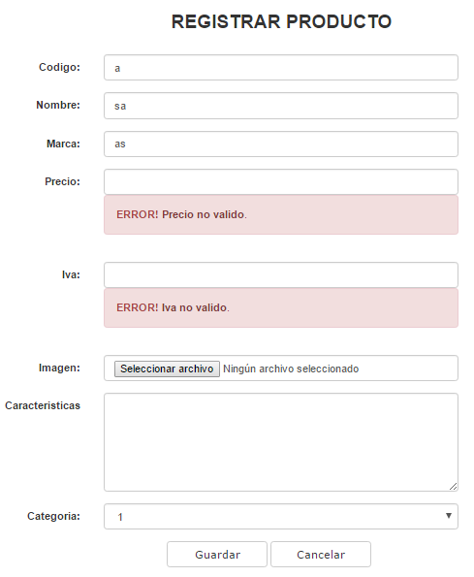

**FORMULARIOS**

**VER PERFIL**

En el siguiente código se llama todos los campos que se encuentran en la base de datos para imprimirlos en un formulario

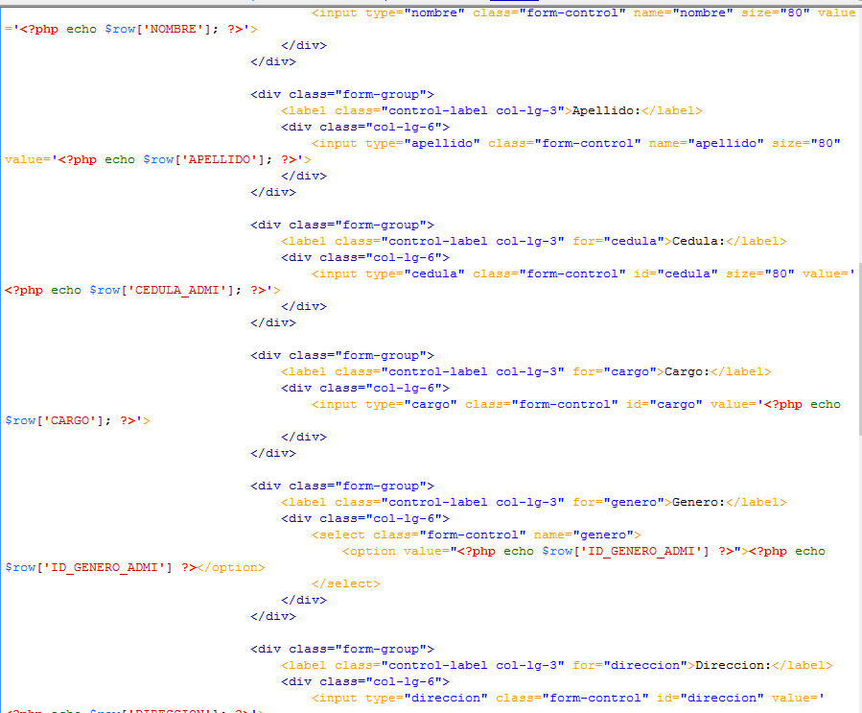

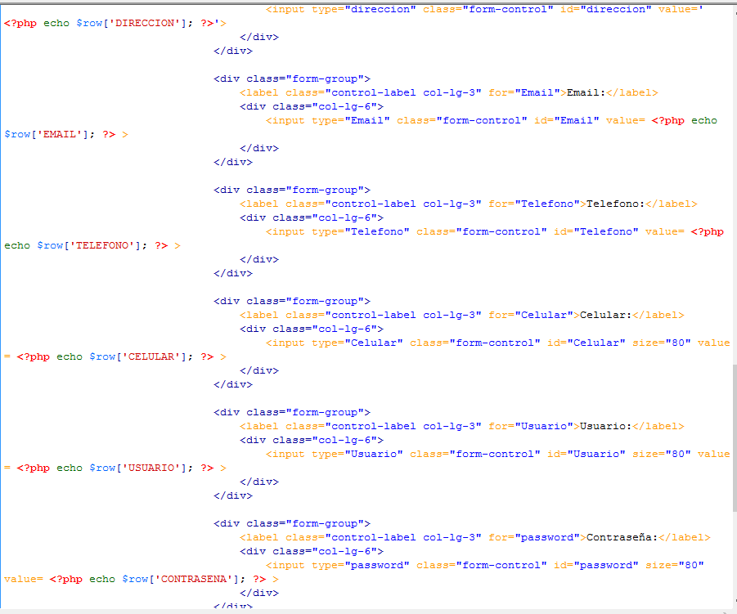

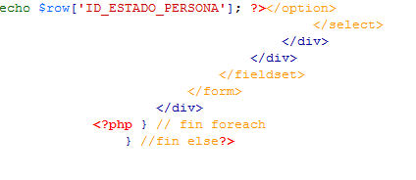

Después de ejecutar la consulta en el sistema se mostrara un formulario que contenga los campos con la información del usuario con el cual está ingresando

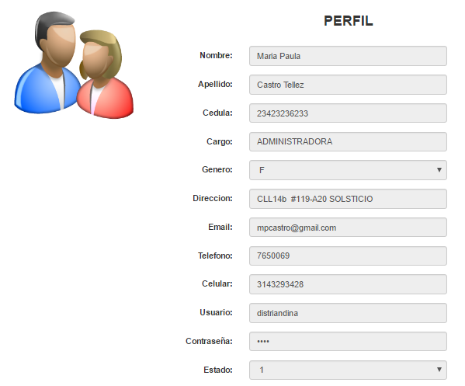

**MODIFICAR PERFIL**

El sistema verifica el usuario que ingresa al sistema

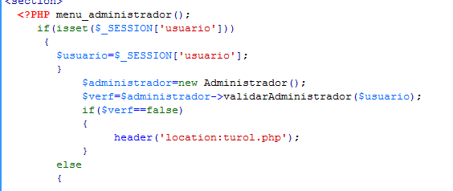

El sistema muestra por pantalla los datos del usuario ingresado al sistema

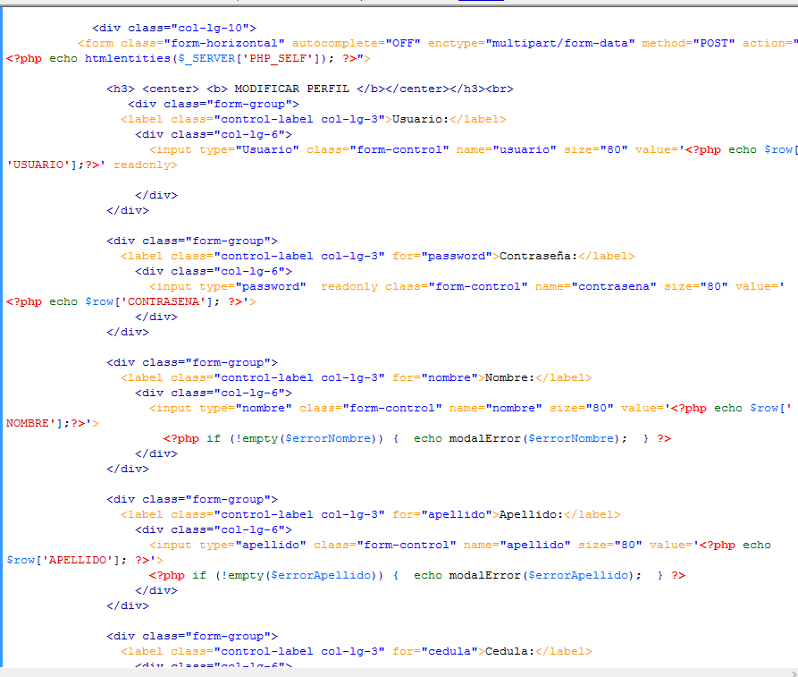

El sistema modifica los campos que se cambiaron en el formulario y almacena en la base de datos cambiando los datos solicitados

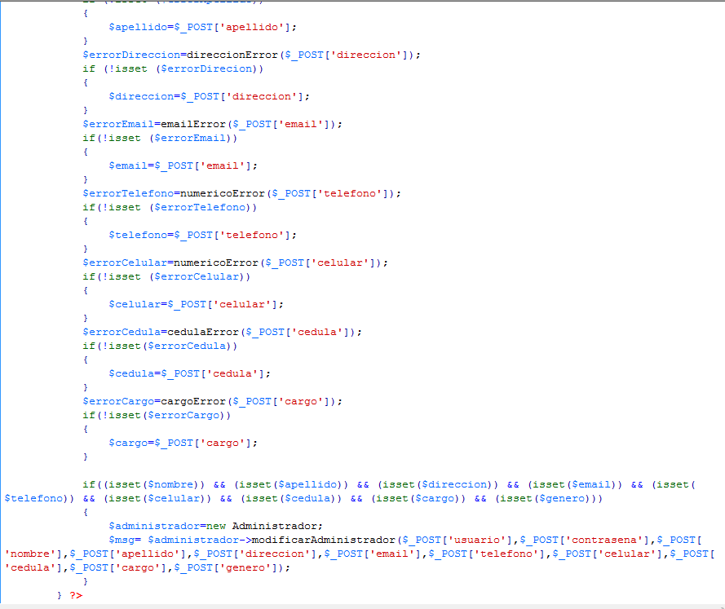

El sistema redireccióna a ver perfil y muestra el nuevo perfil con los datos cambiados

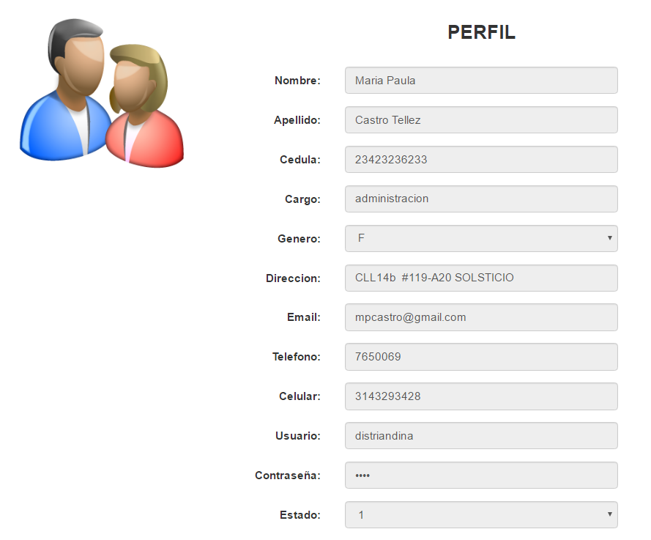

**CAMBIAR CONTRASEÑA**

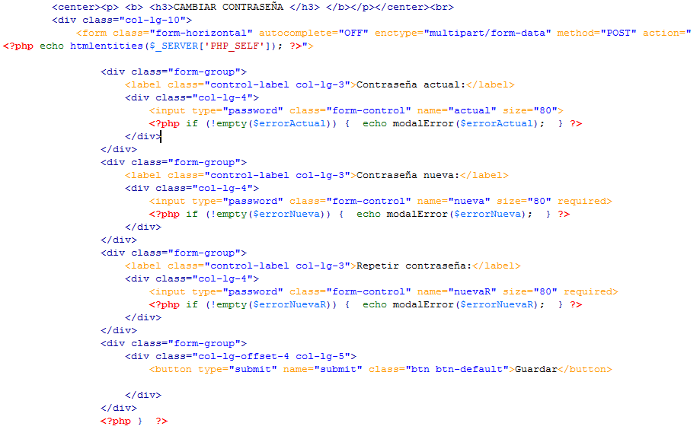

**REGISTRO DE UN VENDEDOR**

El formulario se crea con los campos

Usuario Contraseña Nombre Apellido Dirección Email Teléfono Celular Cedula Genero Zona

Se leen los campos por el métodos $_POST y se almacenan en variables para usarlas en el código PHP

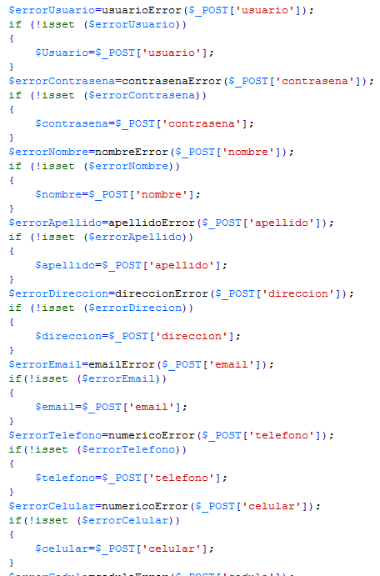

El isset verifica que los daros ingresados sean correctos y de esta manera se crea un objeto de la clase vendedor para ingresar los datos y así guardarlos en la base de datos

if ((isset($usuario)) && (isset($contrasena)) && (isset($nombre)) && (isset($apellido)) && (isset($email)) && (isset($direccion)) && (isset($telefono)) && (isset($celular)) && (isset($cedula)))

{

$vendedor=new Vendedor;

$msg=$vendedor->registrarVendedor($_POST['usuario'],$_POST['contrasena'],$_POST['nombre'],$_POST['apellido'],$_POST['direccion'],$_POST['email'],$_POST['telefono'],$_POST['celular'],'1',$_POST['cedula'],$_POST['zona'],$_POST['genero']);

}

} ?>

**+**

**MODIFICAR UN VENDEDOR**

El sistema muestra un formulario de todos los usuarios que se encuentran registrados

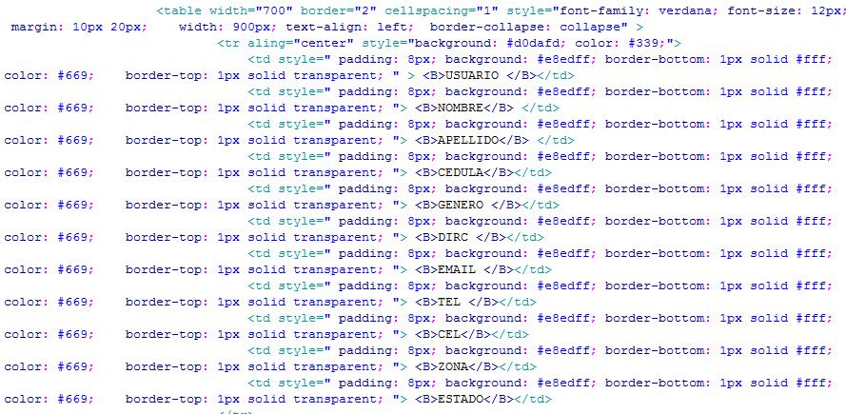

El sistema muestra un formulario para buscar el usuario pidiendo dijitar el formulario

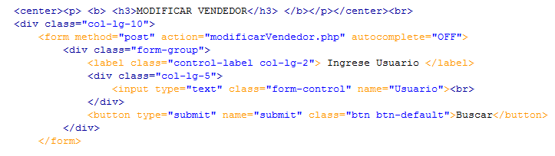

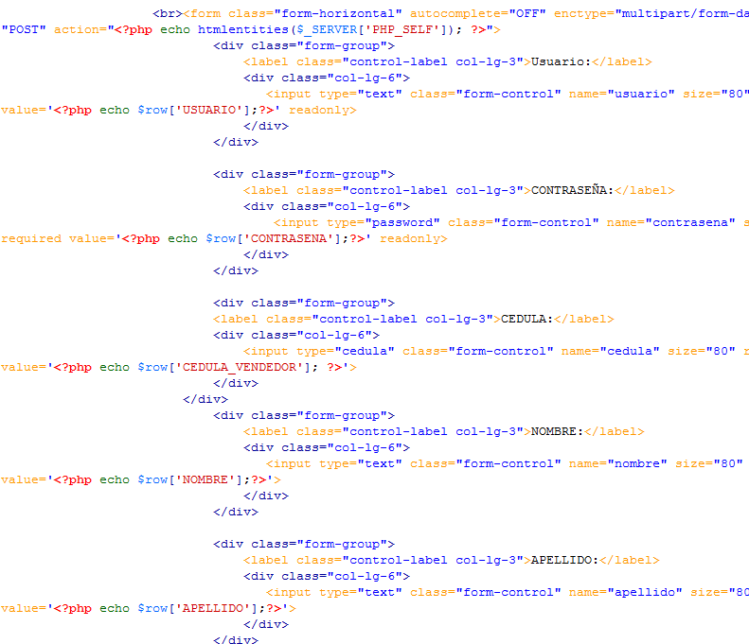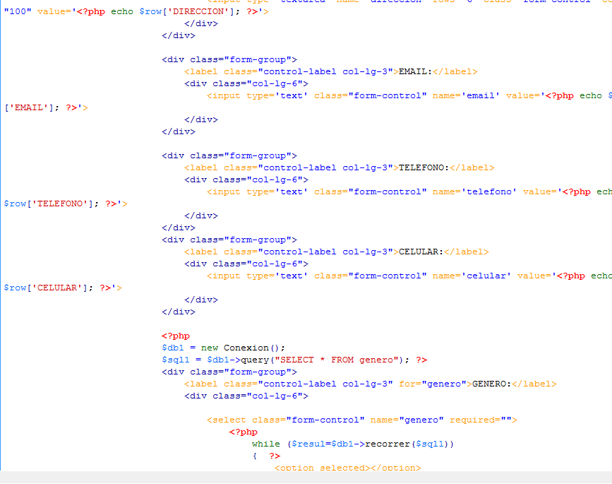

**FOMULARIO PARA REGISTRAR UN PRODUCTO**

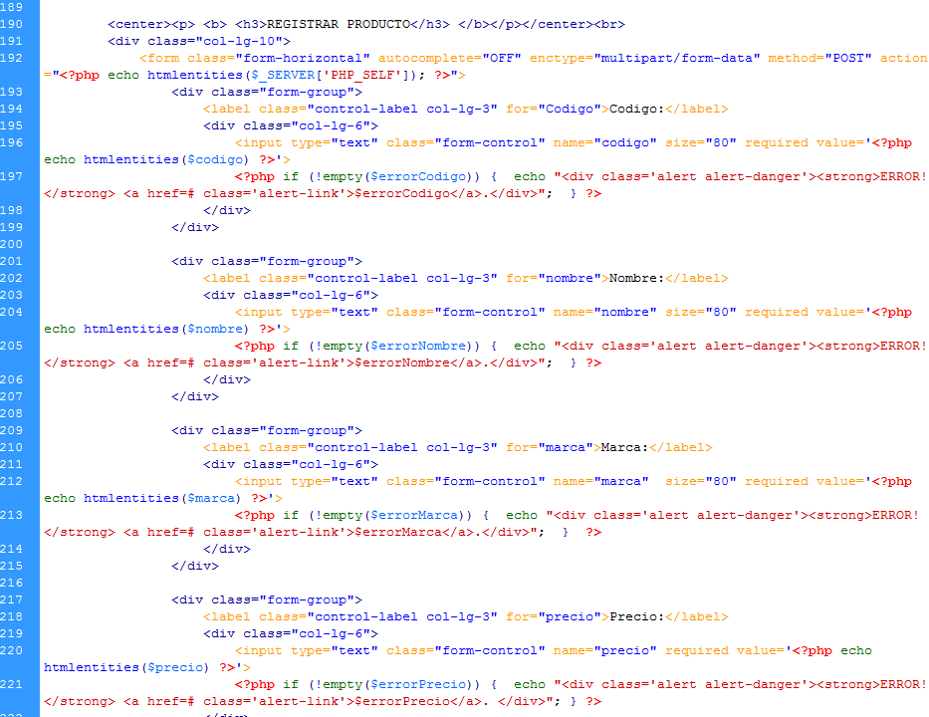

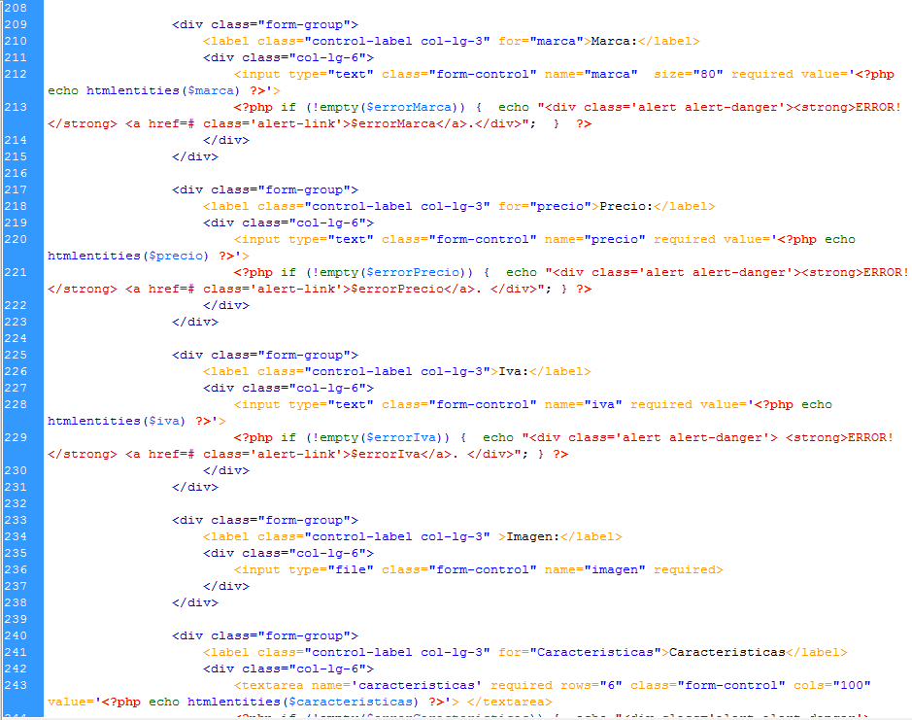

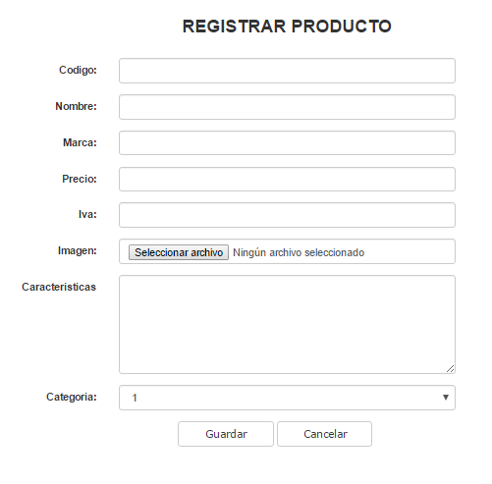

**BOTONES**

GUARDAR = se almacena en la Base de datos el vendedor registrado con los campos

Usuario

Contraseña

Nombre

Apellido

Dirección

Email

Teléfono

Celular

Cedula

Genero

Zona

CANCELAR =se da por terminada la operación sin ejecutar ningún cambio

**9 HERRAMIENTAS PARA IMPLEMENTACION DEL APLICATIVO**

**9.1 PHP**

Es un Lenguaje de Programación para trabajar páginas WEB ofreciendo la ventaja de mezclarse con HTML. Las ejecuciones son realizadas en el Servidor y el cliente es el encargado de recibir los resultados de la ejecución. Si el cliente realiza una petición, se ejecuta el intérprete de PHP y se genera el contenido de manera dinámica. Permite conexión con varios tipos de Bases de Datos como: MySql, Oracle, Postgress, SQL Server, etc. permitiendo aplicaciones robustas sobre la WEB. Este lenguaje de programación puede ser ejecutado en la gran mayoría de sistemas operacionales y puede interactuar con Servidores WEB populares

**9.2 MYSQL**

Es un manejador de Bases de Datos, el cual permite múltiples hilos y múltiples usuarios, fue desarrollado como software libre. Aunque se puede usar sobre varias plataformas es muy utilizado sobre LINUX. Es libre para uso en Servidores WEB. Ofrece ventajas tales como fácil adaptación a diferentes entornos de desarrollo, Interacción con Lenguajes de Programación como PHP, Java Script y fácil Integración con distintos sistemas operativos

**9.3 APACHE**

Es un Servidor WEB desarrollado por el grupo Apache. Su código fuente se puede distribuir y utilizar de forma libre. Está disponible para diferentes plataformas de Sistemas Operativos entre otros Windows, Linux, Mac y NetWare. Ofrece ventajas tales como independencia de plataforma, haciendo posible el cambio de plataforma en cualquier momento; creación de contenidos dinámicos, permitiendo crear sitios mediante lenguajes PHP. Además de ser libre su soporte técnico es accesible ya que existe una comunidad que está disponible en foros, canales IRC y servidores de noticias, donde hay gran cantidad de usuarios disponibles para cuando surge algún problema.

**10. BASE DE DATOS**

**CREATE TABLE PERSONA**

**(**

**USUARIO VARCHAR(25) NOT NULL,**

**CONTRASENA VARCHAR(25) NOT NULL,**

**NOMBRE VARCHAR(25) NOT NULL,**

**APELLIDO VARCHAR(25) NOT NULL,**

**DIRECCION VARCHAR(50) NOT NULL,**

**EMAIL VARCHAR(50) NOT NULL,**

**TELEFONO NUMERIC(19,0) NOT NULL,**

**CELULAR NUMERIC(19,0) NOT NULL,**

**ID_ESTADO_PERSONA VARCHAR(5) NOT NULL**

**);**

**CREATE TABLE ADMINISTRADOR**

**(**

**USUARIO VARCHAR(25) NOT NULL,**

**CEDULA_ADMI NUMERIC(19,0) NOT NULL,**

**CARGO VARCHAR(25) NOT NULL,**

**ID_GENERO_ADMI VARCHAR(5) NOT NULL**

**);**

**CREATE TABLE VENDEDOR**

**(**

**USUARIO VARCHAR(25) NOT NULL,**

**CEDULA_VENDEDOR NUMERIC(19,0) NOT NULL,**

**ZONA_VENDEDOR VARCHAR(5) NOT NULL,**

**ID_GENERO_VENDEDOR VARCHAR(5) NOT NULL**

**);**

**CREATE TABLE GENERO**

**(**

**ID_GENERO VARCHAR(5) NOT NULL,**

**DESCRIPCION_GENERO VARCHAR(25) NOT NULL**

**);**

**CREATE TABLE ZONA**

**(**

**ID_ZONA VARCHAR(5) NOT NULL,**

**DESCRIPCION_ZONA VARCHAR(25) NOT NULL**

**);**

**CREATE TABLE CLIENTE**

**(**

**USUARIO VARCHAR(25) NOT NULL,**

**NIT NUMERIC(19,0) NOT NULL,**

**ADMINISTRADOR NUMERIC (19,0) NOT NULL**

**);**

**CREATE TABLE ADMINISTRADOR_CLIENTE**

**(**

**CEDULA_CLIENTE NUMERIC(19,0) NOT NULL,**

**NOMBRE_CLIENTE VARCHAR(25) NOT NULL**

**);**

**CREATE TABLE ESTADO**

**(**

**ID_ESTADO VARCHAR(5) NOT NULL,**

**DESCRIPCION VARCHAR(25) NOT NULL**

**);**

**CREATE TABLE PEDIDO**

**(**

**N_PEDIDO VARCHAR(10) NOT NULL,**

**CLIENTE VARCHAR(25) NOT NULL**

**);**

**CREATE TABLE PEDIDO_PRODUCTO**

**(**

**NUMERO_PEDIDO VARCHAR(10) NOT NULL,**

**COD_PRODUCTO VARCHAR(10) NOT NULL,**

**CANT_PRODUCTO DECIMAL(19,0) NOT NULL,**

**FECHA DATE NOT NULL**

**);**

**CREATE TABLE FACTURA_VENTA**

**(**

**FECHA DATE NOT NULL,**

**N_PEDIDO VARCHAR(10) NOT NULL,**

**ID_ESTADO_FACT BIT NOT NULL,**

**ID_PAGO_FACT NUMERIC(19,0) NOT NULL**

**);**

**CREATE TABLE ESTADO_FACTURA**

**(**

**ID_ESTADO_FAC BIT NOT NULL,**

**DESCRIPCION_ESTADO VARCHAR(25) NOT NULL**

**);**

**CREATE TABLE FORMA_DE_PAGO**

**(**

**ID_PAGO NUMERIC(19,0) NOT NULL,**

**DESCRIPCION_PAGO VARCHAR(25) NOT NULL**

**);**

**CREATE TABLE PRODUCTO**

**(**

**CODIGO_PRODUCTO VARCHAR(10) NOT NULL,**

**NOMBRE_PRODUCTO VARCHAR(25) NOT NULL,**

**MARCA VARCHAR(25) NOT NULL,**

**PRECIO REAL NOT NULL,**

**CARACTERISTICAS VARCHAR(255) NOT NULL,**

**IVA REAL NOT NULL,**

**ID_CATEGORIA_PROD VARCHAR(10) NOT NULL,**

**ID_ESTADO_PROD VARCHAR(5) NOT NULL**

**);**

**CREATE TABLE CATEGORIA**

**(**

**ID_CATEGORIA VARCHAR(10) NOT NULL,**

**DESCRIPCION_CATEGORIA VARCHAR(25) NOT NULL,**

**ID_ESTADO_CAT VARCHAR(5) NOT NULL**

**);**

**CREATE TABLE PRODUCTO_FACTURA_COMPRA**

**(**

**CODIGO_PRODUCTO_FAC VARCHAR(10) NOT NULL,**

**N_FACTURA NUMERIC(19,0) NOT NULL,**

**CANT_P NUMERIC(19,0) NOT NULL,**

**PNETO REAL NOT NULL,**

**IVA_COMPRA REAL NOT NULL,**

**TOTAL_COMPRA REAL NOT NULL**

**);**

**CREATE TABLE FACTURA_COMPRA**

**(**

**N_FACTURA NUMERIC(19,0) NOT NULL,**

**FECHA DATE NOT NULL,**

**FAC_NIT_PROVEEDOR NUMERIC(19,0) NOT NULL**

**);**

**CREATE TABLE PROVEEDOR**

**(**

**NIT_PROVEEDOR NUMERIC(19,0) NOT NULL,**

**NOMBRE_PROVEEDOR VARCHAR(25) NOT NULL,**

**TEL_PROVEEDOR NUMERIC(19,0) NOT NULL,**

**CEL_PROVEEDOR NUMERIC(19,0) NOT NULL,**

**EMAIL_PROVEEDOR VARCHAR(25) NOT NULL,**

**DIRECCION_PROVEEDOR VARCHAR(25) NOT NULL**

**);**

**ALTER TABLE `persona` ADD PRIMARY KEY(`USUARIO`);**

**ALTER TABLE `administrador` ADD PRIMARY KEY( `USUARIO`);**

**ALTER TABLE `administrador_cliente` ADD PRIMARY KEY( `CEDULA_CLIENTE`);**

**ALTER TABLE `categoria` ADD PRIMARY KEY( `ID_CATEGORIA`);**

**ALTER TABLE `cliente` ADD PRIMARY KEY( `USUARIO`);**

**ALTER TABLE `estado` ADD PRIMARY KEY( `ID_ESTADO`);**

**ALTER TABLE `estado_factura` ADD PRIMARY KEY( `ID_ESTADO_FAC`);**

**ALTER TABLE `factura_compra` ADD PRIMARY KEY( `N_FACTURA`);**

**ALTER TABLE `factura_venta` ADD PRIMARY KEY( `N_PEDIDO`);**

**ALTER TABLE `forma_de_pago` ADD PRIMARY KEY( `ID_PAGO`);**

**ALTER TABLE `genero` ADD PRIMARY KEY( `ID_GENERO`);**

**ALTER TABLE `pedido` ADD PRIMARY KEY( `N_PEDIDO`);**

**ALTER TABLE `pedido_producto` ADD PRIMARY KEY( `NUMERO_PEDIDO`, `COD_PRODUCTO`);**

**ALTER TABLE `producto` ADD PRIMARY KEY( `CODIGO_PRODUCTO`);**

**ALTER TABLE `producto_factura_compra` ADD PRIMARY KEY( `CODIGO_PRODUCTO_FAC`, `N_FACTURA`);**

**ALTER TABLE `proveedor` ADD PRIMARY KEY( `NIT_PROVEEDOR`);**

**ALTER TABLE `vendedor` ADD PRIMARY KEY( `USUARIO`);**

**ALTER TABLE `zona` ADD PRIMARY KEY( `ID_ZONA`);**

**-- LLAVES FORANEAS---**

**ALTER TABLE `administrador` ADD FOREIGN KEY (`USUARIO`) REFERENCES `persona`(`USUARIO`) ON DELETE RESTRICT ON UPDATE RESTRICT;**

**ALTER TABLE `administrador` ADD FOREIGN KEY (`ID_GENERO_ADMI`) REFERENCES `genero`(`ID_GENERO`) ON DELETE RESTRICT ON UPDATE RESTRICT;**

**ALTER TABLE `cliente` ADD FOREIGN KEY (`USUARIO`) REFERENCES `persona`(`USUARIO`) ON DELETE RESTRICT ON UPDATE RESTRICT;**

**ALTER TABLE `cliente` ADD FOREIGN KEY (`ADMINISTRADOR`) REFERENCES `administrador_cliente`(`CEDULA_CLIENTE`) ON DELETE RESTRICT ON UPDATE RESTRICT;**

**ALTER TABLE `vendedor` ADD FOREIGN KEY (`USUARIO`) REFERENCES `persona`(`USUARIO`) ON DELETE RESTRICT ON UPDATE RESTRICT;**

**ALTER TABLE `vendedor` ADD FOREIGN KEY (`ID_GENERO_VENDEDOR`) REFERENCES `genero`(`ID_GENERO`) ON DELETE RESTRICT ON UPDATE RESTRICT;**

**ALTER TABLE `vendedor` ADD FOREIGN KEY (`ZONA_VENDEDOR`) REFERENCES `zona`(`ID_ZONA`) ON DELETE RESTRICT ON UPDATE RESTRICT;**

**ALTER TABLE `persona` ADD FOREIGN KEY (`ID_ESTADO_PERSONA`) REFERENCES `estado`(`ID_ESTADO`) ON DELETE RESTRICT ON UPDATE RESTRICT;**

**ALTER TABLE `pedido` ADD FOREIGN KEY (`CLIENTE`) REFERENCES `cliente`(`USUARIO`) ON DELETE RESTRICT ON UPDATE RESTRICT;**

**ALTER TABLE `factura_venta` ADD FOREIGN KEY (`N_PEDIDO`) REFERENCES `pedido`(`N_PEDIDO`) ON DELETE RESTRICT ON UPDATE RESTRICT;**

**ALTER TABLE `factura_venta` ADD FOREIGN KEY (`id_estado_fact`) REFERENCES `estado_factura`(`id_estado_fac`) ON DELETE RESTRICT ON UPDATE RESTRICT;**

**ALTER TABLE `factura_venta` ADD FOREIGN KEY (`id_pago_fact`) REFERENCES `forma_de_pago`(`id_pago`) ON DELETE RESTRICT ON UPDATE RESTRICT;**

**ALTER TABLE `pedido_producto` ADD FOREIGN KEY (`NUMERO_PEDIDO`) REFERENCES `pedido`(`N_PEDIDO`) ON DELETE RESTRICT ON UPDATE RESTRICT;**

**ALTER TABLE `pedido_producto` ADD FOREIGN KEY (`COD_PRODUCTO`) REFERENCES `producto`(`CODIGO_PRODUCTO`) ON DELETE RESTRICT ON UPDATE RESTRICT;**

**ALTER TABLE `producto` ADD FOREIGN KEY (`ID_CATEGORIA_PROD`) REFERENCES `categoria`(`ID_CATEGORIA`) ON DELETE RESTRICT ON UPDATE RESTRICT;**

**ALTER TABLE `producto` ADD FOREIGN KEY (`ID_ESTADO_PROD`) REFERENCES `estado`(`ID_ESTADO`) ON DELETE RESTRICT ON UPDATE RESTRICT;**

**ALTER TABLE `categoria` ADD FOREIGN KEY (`ID_ESTADO_CAT`) REFERENCES `estado`(`ID_ESTADO`) ON DELETE RESTRICT ON UPDATE RESTRICT;**

**ALTER TABLE `producto_factura_compra` ADD FOREIGN KEY (`CODIGO_PRODUCTO_FAC`) REFERENCES `producto`(`CODIGO_PRODUCTO`) ON DELETE RESTRICT ON UPDATE RESTRICT;**

**ALTER TABLE `producto_factura_compra` ADD FOREIGN KEY (`N_FACTURA`) REFERENCES `factura_compra`(`N_FACTURA`) ON DELETE RESTRICT ON UPDATE RESTRICT;**

**ALTER TABLE `factura_compra` ADD FOREIGN KEY (`FAC_NIT_PROVEEDOR`) REFERENCES `proveedor`(`NIT_PROVEEDOR`) ON DELETE RESTRICT ON UPDATE RESTRICT;**

**INSERT INTO `distriandina`.`genero` (**

**`ID_GENERO` ,**

**`DESCRIPCION_GENERO`**

**)**

**VALUES (**

**'M', 'MASCULINO'**

**), (**

**'F', 'FEMENINO'**

**);**

**INSERT INTO `distriandina`.`estado` (**

**`ID_ESTADO` ,**

**`DESCRIPCION`**

**)**

**VALUES (**

**'1', 'ACTIVO'**

**), (**

**'0', 'INACTIVO'**

**);**

**Creación de las tablas.**

**Insertar llaves primarias a las tablas.**

**Insertar llaves foráneas a las tablas.**

**Insertar selección múltiple a campos de las tablas.**